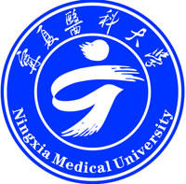 宁夏医科大学

2015年毕业生就业质量分析报告

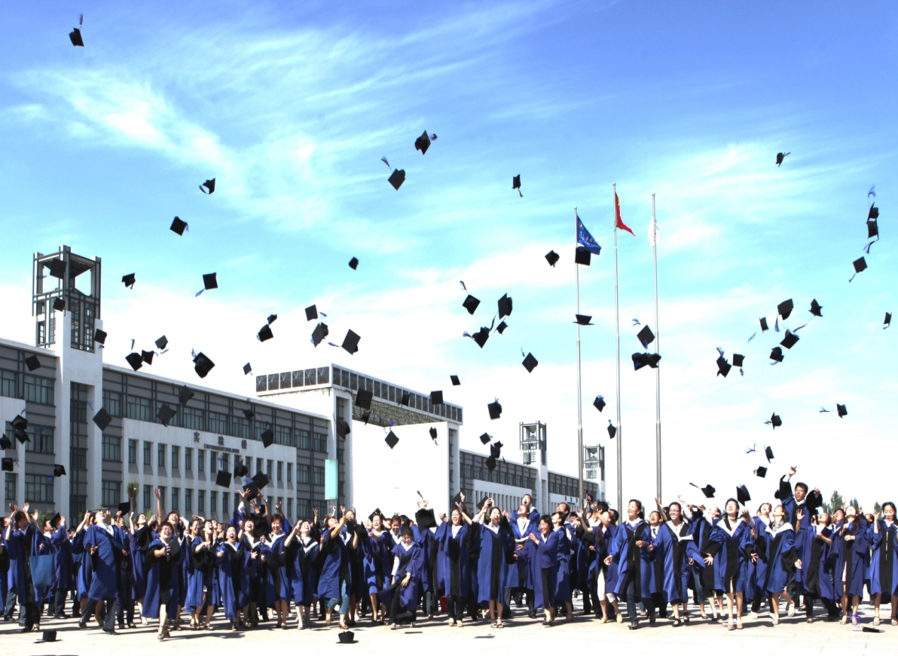

截止二〇一五年十月

宁夏医科大学2015年就业质量分析报告
（截止10月）

为全面深化高等教育领域综合改革，实现我校毕业生高标准、高质量就业，按照自治区教育厅办公室《关于做好2015年高校毕业生就业质量年度报告编制发布工作的通知》要求，及宁夏医科大学2015年工作要点及任务分工，围绕“深化改革、依法治校”的工作主题，以“积极拓展就业空间，提供量身打造的就业服务；努力探索创新途径，建立合理定制的创业环境”为主线，在向各二级学院调查研究的基础上，现将我校2015年截止目前毕业生就业形势及分析作如下汇报：
一、我校2015届毕业生就业基本情况
（一）规模和结构：各层次毕业生共2461人，其中研究生11个专业（按学院大类分）共433人；本科17个专业共1205人；专科7个专业共823人。生源分布为：区外28个省、市共723人，区内10个市、县1738人。
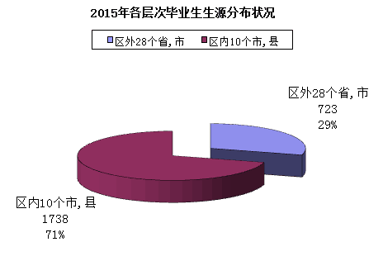
（二）就业率：按照“全国高校毕业生就业管理与监测系统”严格录入、审核、统计，截至2015年10月10日，就业总人数为2221人，就业率90.24%。其中研究生就业386人，就业率89.15%；本科就业1095人，就业率90.87%；专科就业740人，就业率89.91%。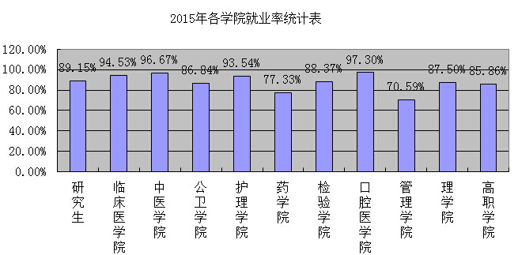
（三）毕业分布及流向：根据截止目前就业情况分析及调研，本届毕业生区内就业1645人，区外就业576人。其中在行政机关和事业单位就业168人，三甲医院就业690人，普通市级医院和县级医院780人，企业210人，升学155人，升博11人，部队及所属医院6人,定向就业50人，其他基层医疗卫生单位151人（乡镇）。
（四）待就业情况：我校目前待就业240人，其中备战考研191人，就业较困难49人，占毕业生总体比例9.7%，比去年同期下降1.5%。
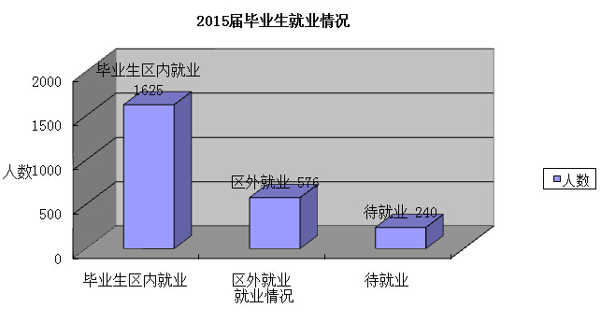
二、我校针对2015届毕业生就业工作相关举措
（一）促进就业的政策措施
1.落实就业双选。我校于2014年12月底为2015届毕业生先期举行了就业双选洽谈会，此次洽谈会吸引了区内及西北五省三甲、市、县级医院及区内有影响力的大型国企、医药公司和民营企业共计150多家用人单位报名参加。经筛选最终确定了86家单位参加了洽谈会。其中区内42家，区外44家，三甲医院21家，大中型企业14家。
2.举办专场招聘。我校于2014年秋季学期至2015年春季学期先后为宁夏医科大学总医院、宁夏医科大学附属回医中医院、浙江开化县卫生局举办了四场专场招聘会，提供岗位350余个。宁夏医科大学总医院分两批录取233人：其中临床医学50人，影像医学18人，医学检验（临床检验）16人，护理本科149人，
（二）、就业指导服务情况
1.加强就业指导及政策宣传。今年四月，我校为公卫、管理、电子信息、生物技术等就业相对困难专业陆续举办了《公务员考试指导讲座》、《就业指导系列讲座》、《电子商务培训》等系列就业指导讲座。并由处领导、相关学院书记带队，辅导员随队分赴银南、银北等地实习点（尤其针对从固原师范合并后的本专科学生）开展就业政策宣讲。陆续邀请专业对口用人单位走进校园招贤纳士，为新办专业和小专业提供就业平台、政策支持和理论指导。
2.提升就业信息服务质量。开通“宁夏医科大学就业创业微信平台”，充分运用“全国大学生就业信息服务一体化系统”网络及各类网站、微博、微信、QQ、短信、电子内刊等，提升信息收集、发布效率，推进我校毕业生求职信息和用人单位需求信息及时有效共享。简化就业手续办理流程，方便学生就业。
3.推进新生职前引导。依托《职前教育网络学堂》与《就业指导》和《职业生涯规划》课程的有机结合，更加系统化的对刚入校新生开展规划、创业、择业、就业等一系列的就业指导。切实完善我校就业指导体系即——职业规划、就业指导、周末讲堂、实习指导、毕业指导的“五段式”教学模式。
4.鼓励基层就业。按照国家《关于引导和鼓励高校毕业生到基层就业的意见》及区内相关优惠政策，我校设立了奖励资金，积极引导我校广大毕业生树立正确的成才观和就业观念，到西部地区、艰苦边远地区、贫困地区建功立业、锻炼成才。同时针对医学专业特色，积极宣传社会养老服务事业特设岗位计划。
5.鼓励入伍服役。根据国家鼓励普通高等学校应届毕业生入伍服义务兵役相关政策，认真做好校内入伍宣传动员和组织工作，发放征兵宣传手册，积极开展政策宣讲及咨询，切实落实我校大学生参军入伍服义务兵役各项优惠政策，鼓励更多的毕业生应征入伍，保家卫国。2015年我校毕业生应征入伍共4人，在部队及所属医疗卫生系统就业6人。
6.落实补贴、对口帮扶。持续开展毕业离校后困难学生就业帮扶、全面跟踪并掌握就业动态，加大帮扶力度，建立健全就业困难毕业生帮扶机制。开展个别指导、分类培训与专业咨询。帮助就业困难学生提高综合素质、心理承受能力和求职竞争力。积极并持续提供区内外就业信息，切实做到“离校不离心、服务不断线”。2015年我校毕业生享受一次性就业补贴390人，人均1000元，切实改善了就业困难学生的困难现状。
（三）稳步创新，引领创业
1.强化师资队伍。选送专、兼职就业指导教师参加区内外各类就业、创业培训班，交流教学经验，提高理论素养。近五年来，共培训教师12人次，并全部通过考核获得中级以上证书。
2.培养在校生创业理念。在已通过创业培训中心机构资质认证后，于今年10月，首次面向全校各年级学生开办第六期GYB、SYB创业培训班，旨在通过系统的创业培训，激发我校大学生的创业意识，普及创业知识，提升创业技能。截止目前，共有210名学生拿到了由中国就业培训技术指导中心颁发的GYB和SYB创业培训学员证书。
3.鼓励参与，营造氛围。邀请创业成功校友、企业家担任创业导师，提高创业指导的有效性和实用性。鼓励在校学生积极参与“挑战杯”创业计划大赛等活动，使更多的在校生了解职场应试技能，帮助学生提高职场应对能力，激发学生就业创业热情，同时也为进驻创业孵化园做好前期筛选工作。去年，由我处推荐的学生自主创业项目《宁夏小儿保健推拿中心》荣获了“全国大学生创业基金”优秀奖的好成绩。今年九月，我校学子在我国首届“互联网+”大学生创新创业大赛宁夏赛区总决赛中再次喜获佳绩。
（四）首批农村订单定向医学生培养及就业指导。
我校2015年首届临床全科毕业生共50人，我处严格按照自治区五部委联发《关于印发做好农村订单定向医学生培养使用工作实施意见的通知》要求，多次分赴全科毕业生实习医院组织座谈，进行毕业、就业、签约、派遣、服务等相关政策宣传，按要求进入基层医疗卫生机构工作。截至目前，按照《全区乡镇卫生院2015年专项招聘农村订单定向一学生实施方案》要求，我校第一届订单定向免费医学生毕业生经自助报名、资格审核、笔试、面试、体检，已全部落实到全区部分乡镇卫生院工作。
二、毕业生就业相关分析
（一）、用人单位岗位数量需求及薪酬。从2014秋季学期截止目前，各用人单位提供就业岗位2781个，其中需求硕士及以上层次岗位932个，本科层次岗位1538个，专科层次岗位311个，人均薪资待遇达到3000元，比去年增加了400元。
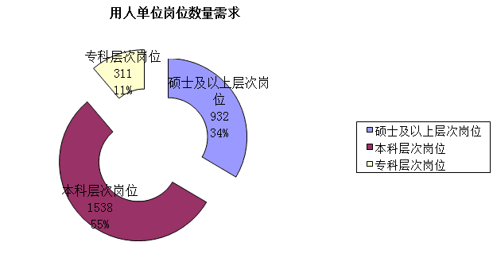
（二）、用人单位岗位专业需求。区级三甲级医院及地市二级医院用人需求基本与去年持平，除了个别需求量较大的专业如护理、临床等。基层卫生机构需求较大。招聘企业多为药品生产销售企业。外企需求较少，对毕业生要求高，满足条件的学生较少，待遇不高且晋升培训机制不畅、管理水平低，不受毕业生的青睐。
（三）、就业困难专业及毕业生求职意向、求职心态的变化情况
1.供需状况：由于医药产业及医学边缘专业在我区的发展并不景气，导致医学相关专业如：预防医学、公共事业管理、市场营销、信息管理、电子信息科学与技术、药学、中药学随着区内各级医院加速发展以及外用人单位来我校招聘的越来越多，就业岗位多于毕业生人数，临床医学、护理学专业就业前景普遍较好。但也存在供求关系不平衡。
2.供需关系不平衡原因：一是就业区域不均衡，基层卫生机构大量缺人，而大量毕业生多盯准三甲级医院；二是专业设置与社会需求之间仍存在差距，部分专业如护理专业供不应求，中医类专业社会需求较少，出现“有业不就”以及“无业可就”并存的状况。随着物价上涨，生活成本增加，毕业生普遍希望用人单位能够提高工资待遇。
三、对我校毕业生就业工作的改进建议
（一）对教育教学的反馈
1.改进课程设置，创新教育教学方法。毕业生对在校专业基础课程和专业课程设置的评价较高，但对“课程内容前沿性”和“理论于实践结合性”反馈相对较低。因此，在就业指导及职业生涯规划课程选择与安排设计方面，要随着学科的发展和社会需求的变化，相应地调整课程内容设置，加强内容前沿性、理论与实践结合性，让学生切实做到学有所得，学有所用。
2.加强能力培养，提升职场胜任力。从毕业生就业各项能力自评反馈来看，对学生外语能力、计算机能力、创新能力、问题解决能力、沟通能力等方面的培养有待加强与提高。学校应确立以市场需求为导向的培养模式，在人才培养方案、课程改革、教学等方面强调对大学生能力的培养，从而帮助学生就业后更好地适应职场、胜任工作。
（二）就业服务改进方向
1.增强就业指导工作的针对性和有效性。对就业困难学生给予重点关注与帮扶，全面追踪回访，多渠道、多措施为就业困难学生提供就业、见习和实习机会；对近年来就业困难专业及小专业与学院携手，共同开拓就业市场，同时对新办专业进行前期调研、摸底，及时应对市场变化。
2.加强信息平台建设，提升信息服务水平。拓宽就业信息平台，使内容更加丰富，功能更加齐全，全天候开放“网站、微信、飞信、QQ群“等立体式就业服务平台，及时获取、审核、发布有效就业信息，更好地服务用人单位和毕业生就业供需对接。
3.提高就业与创业创新教育的针对性与有效性。组织、指导、鼓励在校各年级各层次学生积极开发并参与实体创业项目孵化，以及校内外各类创业大赛，从中开拓思路，体验运作，切实开辟“互联网+”等新型模式下的创业之路。

附：宁夏医科大学2015届毕业生分专业就业率（截止10月）

宁夏医科大学毕业生就业处
二〇一五年十二月
2015年就业率进度统计表（截止10月）

层次  学院 专业 |  | 研究生 | 本科 | 高职 | 就业人数 | 就业率（％） | 合 计
 |  |  |  |  |  |  | 毕业生总人数 | 就业人数 | 就业率
研究生 | 临床 | 261 |  |  | 243 | 93.10% | 433 | 386 | 89.15%
研究生 | 口腔医学 | 12 |  |  | 12 | 100.00% | 433 | 386 | 89.15%
研究生 | 检验 | 25 |  |  | 21 | 84.00% | 433 | 386 | 89.15%
研究生 | 药学 | 29 |  |  | 23 | 79.31% | 433 | 386 | 89.15%
研究生 | 劳动卫生与环境卫生学 | 4 |  |  | 3 | 75.00% | 433 | 386 | 89.15%
研究生 | 营养与食品卫生学 | 1 |  |  | 1 | 100.00% | 433 | 386 | 89.15%
研究生 | 流行病与统计学 | 13 |  |  | 11 | 84.62% | 433 | 386 | 89.15%
研究生 | 中医临床基础 | 22 |  |  | 19 | 86.36% | 433 | 386 | 89.15%
研究生 | 基础医学 | 50 |  |  | 45 | 90.00% | 433 | 386 | 89.15%
研究生 | 护理 | 2 |  |  | 2 | 100.00% | 433 | 386 | 89.15%
研究生 | 管理 | 14 |  |  | 6 | 42.86% | 433 | 386 | 89.15%
临床医学院 | 临床医学 |  | 304 |  | 284 | 93.42% | 512 | 484 | 94.53%
临床医学院 | 临床全科 |  | 50 |  | 50 | 100.00% | 512 | 484 | 94.53%
临床医学院 | 麻醉学 |  | 80 |  | 78 | 97.50% | 512 | 484 | 94.53%
临床医学院 | 医学影像学 |  | 78 |  | 72 | 92.31% | 512 | 484 | 94.53%
中医学院 | 中医学 |  | 44 |  | 42 | 95.45% | 120 | 116 | 96.67%
中医学院 | 中西医临床医学 |  | 38 |  | 37 | 97.37% | 120 | 116 | 96.67%
中医学院 | 针灸推拿学 |  | 38 |  | 37 | 97.37% | 120 | 116 | 96.67%
公卫学院 | 预防医学 |  | 114 |  | 99 | 86.84% | 114 | 99 | 86.84%
护理学院 | 护理学 |  | 161 |  | 135 | 83.85% | 588 | 550 | 93.54%
护理学院 | 固原护理（本科）
护理学院 | 固原护理（专科） |  |  | 427 | 415 | 97.19% | 588 | 550 | 93.54%
护理学院 | 高职护理
药学院 | 中药学 |  | 32 |  | 25 | 78.13% | 75 | 58 | 77.33%
药学院 | 药学 |  | 43 |  | 33 | 76.74% | 75 | 58 | 77.33%
检验学院 | 医学检验 |  | 46 |  | 39 | 84.78% | 86 | 76 | 88.37%
检验学院 | 临床检验 |  | 40 |  | 37 | 92.50% | 86 | 76 | 88.37%
口腔医学院 | 口腔医学 |  | 37 |  | 36 | 97.30% | 37 | 36 | 97.30%
管理学院 | 公共事业管理 |  | 35 |  | 30 | 85.71% | 68 | 48 | 70.59%
管理学院 | 市场营销 |  | 33 |  | 18 | 54.55% | 68 | 48 | 70.59%
理学院 | 电子信息技术 |  | 32 |  | 28 | 87.50% | 32 | 28 | 87.50%
高职学院 | 临床医学（全科医学方向） |  |  | 254 | 210 | 82.68% | 396 | 340 | 85.86%
高职学院 | 高职药学 |  |  | 60 | 58 | 96.67% | 396 | 340 | 85.86%
高职学院 | 高职检验 |  |  | 42 | 41 | 97.62% | 396 | 340 | 85.86%
高职学院 | 固原临床 |  |  |  |  | #DIV/0! | 396 | 340 | 85.86%
高职学院 | 固原药学 |  |  |  |  | #DIV/0! | 396 | 340 | 85.86%
高职学院 | 固原口腔 |  |  | 40 | 31 | 77.50% | 396 | 340 | 85.86%
 | 层次 | 人数 |  |  |  | 就业人数 |  | 就业率（％）
共计 | 研究生 | 433 |  |  |  | 386 |  | 89.15%
 | 本科毕业生 | 1205 |  |  |  | 1080 |  | 89.63%
 | 高职毕业生 | 823 |  |  |  | 755 |  | 91.74%
 | 研究生、本科、高职毕业生 | 2461 |  |  |  | 2221 |  | 90.25%

